

DECLARACIÓN UE CONFORMIDAD

Distribuidor: JBM CAMPLLONG, S.L.U.
Dirección: CIM La Selva – Crta. Aeroport Km 1.6 Nave 2.2, 17185 Vilobí d’Onyar, Girona CIF: ESB17419292

Descripción del producto: CARRO DE HERRAMIENTAS 7 CAJONES VERDE
Referencia del distribuidor: 43904

El objeto de la declaración es conforme a la Directiva 2006/42/EC relativa a las máquinas.

Firmado:
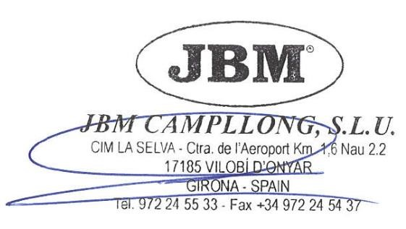

Eduard Godoy
Director departamento de compras En Girona, a 21 de juliol de 2023

